ŚRODA
Zadanie 1
Jędrzej Kitowicz o mieszczanach [fragment]
[Dekert¹] chciał […] dokazać tego, aby stan miejski również jak szlachecki zaszczycał się prawodawstwem i innymi dotąd tylko samej szlachcie służącymi prerogatywami. Skoro więc teraź niejszy sejm postanowił reformować stary rząd krajowy, Dekert, będąc już natenczas prezydentem warszawskim […] wszystkie swoje do zamierzonego celu swego obrócił starania. Najprzód przez ludzi w prawie i historii polskiej biegł ych pozbierał w jedno pismo rozmaite przykłady […], [że kiedyś szlachta] jako bez utraty szlachectwa miejskim prawom podlegała […].Mając to pismo wygotowane², rozpisał listy do wszystkich miast i miasteczek w Koronie i Litwie
aby […] delegatów najmniej po dwóch z każdego […] na pewny dzień do Warszawy przysłały […].
Gdy się zjechali delegowani od miast, poubierali się w czarne suknie i […] poszli najprzód do króla
- Jan Dekert (1738–1790) – prezydent Warszawy, działacz mieszczański, kupiec.
- wygotowane – gotowe.

Źródło: J. Kitowicz, Pamiętniki, czyli historia polska, Warszawa 2005, s. 454–456.
1.1. Wybierz właściwe zakończenie zdania.
Do wydarzenia, o którym mowa w tekście, doszło przed
- utworzeniem Szkoły Rycerskiej.
- pierwszym rozbiorem Rzeczypospolitej.
- utworzeniem Komisji Edukacji Narodowej.
- uchwaleniem Konstytucji 3 maja.

1.2. Wyjaśnij, czy pismo, o którym mowa w tekście, przyczyniło się do zmiany sytuacji prawnej mieszczaństwa.
Zadanie 2.
Źródło 1. Fragment opracowania historycznego

Instytucją ciekawą […] był generał pruski¹, jedyny z sejmików prowincjonalnych, który przetrwał aż do drugiej połowy XVIII wieku. Dzielił się on, inaczej niż inne generały, na dwie izby. […]
Sejmik obradował w ratuszach Malborka lub Grudzi ądza, zdarzało się jednak w XVII w., że obradował w Toruniu, Gdańsku, Chełmie, Tucholi i Radzyniu […].
- generał pruski – skrótowe określenie sejmiku generalnego Prus Królewskich.

Źródło: W. Kriegseisen, Sejmiki Rzeczypospolitej Szlacheckiej w XVII i XVIII wieku, Warszawa 1991, s. 22
Źródło 2. Obrady połączonych izb sejmiku generalnego Prus Królewskich. Rycina z pierwszej połowy XVIII w.

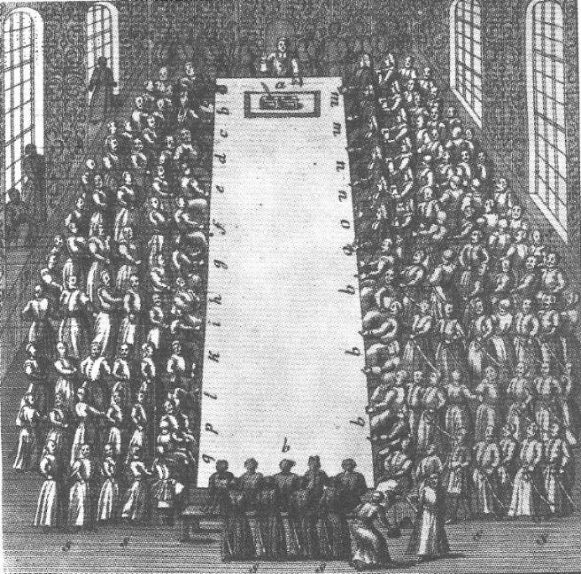
Oznaczenia literowe postaci:

a – przewodniczący: biskup warmiński,

b – biskup chełmiński,
c, d, e – wojewodowie: chełmiński, malborski, pomorski,
f, g, h – kasztelanowie: chełmiński, elbląski, gdański,
i, k, l – podkomorzowie:
cheł miński, malborski, pomorski, m – dwóch posłów Torunia,

n – dwóch posłów Elbląga, o – dwóch posłów Gdańska,
p – marszałek izby szlacheckiej, q – posłowie ziemscy i dygnitarze, r – sekretarze miast (stojący), s –
Źródło 3. Sceny z życia sejmikowego XVIII w.
A B
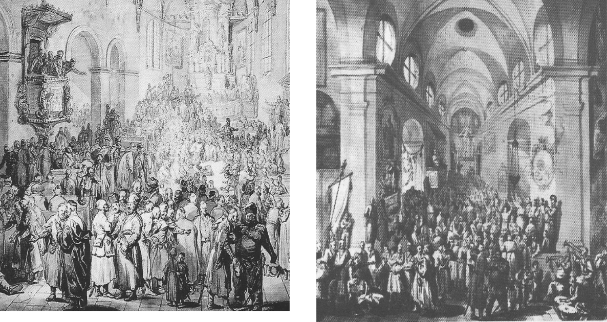

2.1. Na podstawie źródeł 1., 2. i 3. podaj trzy różnice między sejmikiem generalnym Prus Królewskich a innymi sejmikami prowincjonalnymi, uzasadniające opinię historyka, że generał pruski był instytucją ciekawą.

